[武汉大学国家杰青 Cell 子刊论文被曝光存在大量图片重复](https://mp.weixin.qq.com/s?__biz=MzkxMDYyNzI5NQ==&mid=2247501096&idx=2&sn=8ff6e5c8078b85977b678936444e583d)

五棵松[学者探讨](javascript:void(0);)2025-04-24 10:02:31北京

2016年，来自武汉大学医学研究院的 Daibiao Xiao , Ming Yue , Hexiu Su , Ping Ren , Jue Jiang , Feng Li , Yufeng Hu , Haining Du , Hudan Liu , Guoliang Qing （通讯作者，音译卿国良）在 Molecular Cell 期刊发表了一篇论文，题目为：Polo-like Kinase-1 Regulates Myc Stabilization and Activates a Feedforward Circuit Promoting Tumor Cell Survival。

**2020年10月，Trifolium aureum 在 Pubpeer 论坛发表评论：**

图 S2A 似乎显示某些泳道之间存在惊人且出乎意料的相似之处。用相同颜色的框标出。

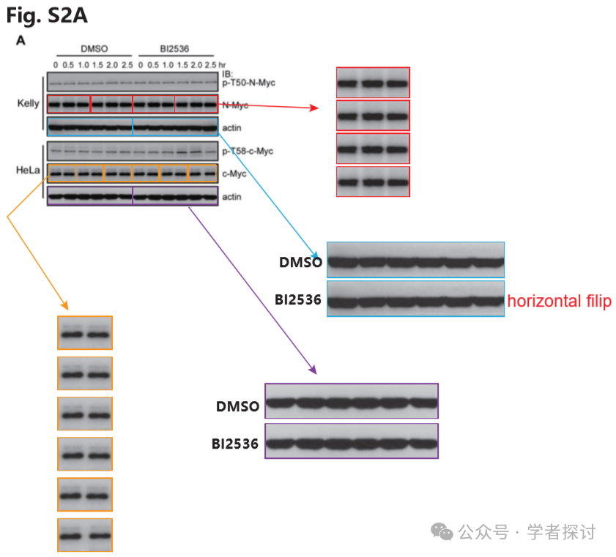

图 3A 似乎显示某些泳道之间存在惊人且出乎意料的相似之处。用相同颜色的框标出。

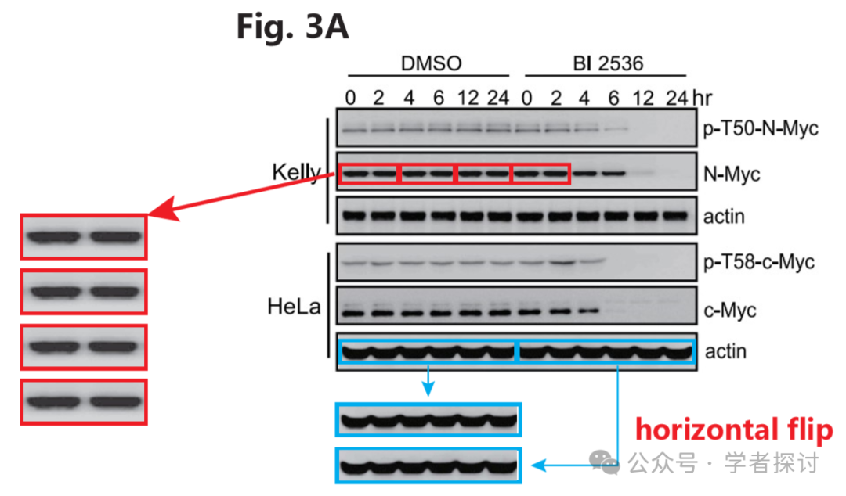

图 5B、5G 似乎显示某些泳道之间存在惊人且出乎意料的相似之处。用相同颜色的框标出。

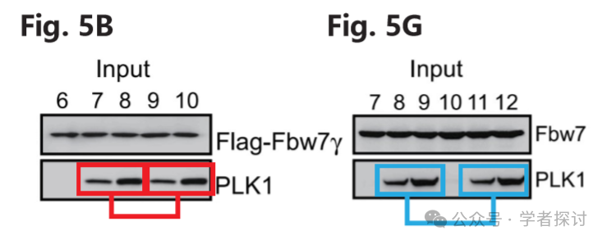

图 S7G 中，细胞周期蛋白 E 的免疫印迹在两个不同的细胞组之间被重复使用。

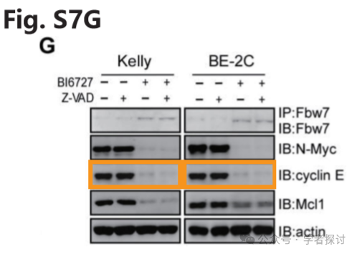

图 4E 和图 S3D：Akt 免疫印迹在这两个图之间被重复使用。尽管样本相同，但 N-Myc 组不是相同的。

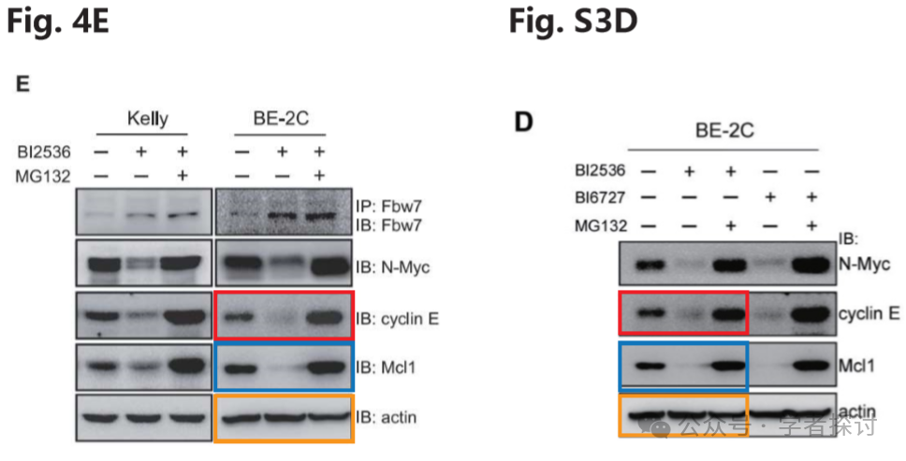

**2020年11月，论文通讯作者 Guoliang Qing 回复道：**

#1 - 3 我是通讯作者。我一直在努力联系第一作者，他离开实验室已经超过三年了，目的是查找原始原始数据。由于 2016 年初实验室迁移，一些原始原始数据不幸丢失。请注意，我们在本文中有多个证据表明 PLK1 抑制导致有效的 N-MYC 降解（例如图 2 和图 S1）。

#4 我们找到了细胞周期蛋白 E 组的原始图像，发现 BE-2C 中的蛋白条带错误地用于了 Kelly（见下文）。感谢您指出这一点。我们将联系编辑部进行勘误。

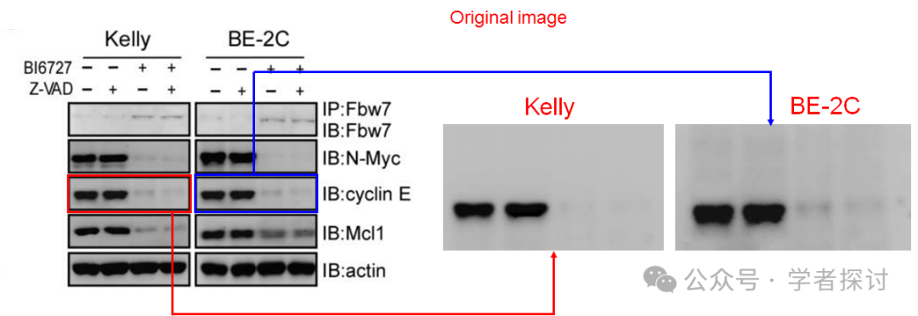

#5 框出的条带正如所指出的那样，在两个面板中是相同的。如您所注意到的，它们来自上述泳道描述所表明的同一块印迹。N-Myc 在另一个单独的实验中使用相同的裂解物再次进行了分析，这显示在图 4E 中，并显示出相似的蛋白模式。为了确认本文的核心概念——神经母细胞瘤细胞中 PLK1 - Fbw7 - N - Myc 的调节环路，我们对 N - MYC 进行了第二次测试。

**2025年4月，Schefflera chapana 继续发表新质疑：**

比预期更为相似：

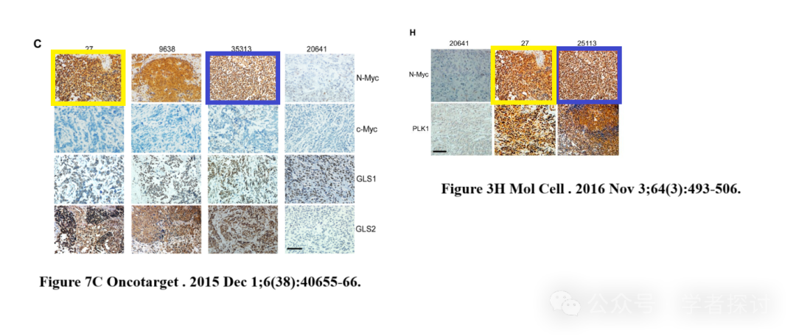

**消息来源：**

https://pubpeer.com/publications/6C3D635C9A4F2C4BFF1FBCE09E3714#0

**郑重声明：**

我们的全网查重系统收录了 Pubmed 和 Pubpeer 中的 7000 万 +已发表图库，让您的待查图片可以和已发表论文的图片进行对比，防止图片误用，为您的论文发表保驾护航！基于AI人工智能大数据算法，提供论文图片的核查服务，方便学术期刊、高校、研院所等科研管理部门及时发现并纠正结果图片不当使用。

**如果您有任何建议或需要图片查重帮助，请随时通过客服QQ号3639926437与我们联系。**

[#武汉大学](https://mp.weixin.qq.com/mp/appmsgalbum?__biz=MzkxMDYyNzI5NQ==&action=getalbum&album_id=3288313432597004292#wechat_redirect)